**Отчет по проведению мероприятий, посвященных неделе безопасности «Дню солидарности в борьбе с терроризмом» в МБДОУ «Детский сад №24 «Пчелка»»**

С 02.09.2019 г. по 06.09.2019 г. в нашем детском саду прошла неделя безопасности, началась она с Дня солидарности в борьбе с терроризмом, а дальше было много важного и интересного!

3 сентября прошла **акция**«**Дети против терроризма**», приуроченная ко Дню солидарности в борьбе с **терроризмом.**

Цель мероприятия – содействие воспитанию у детей уважения к ценностям мирной жизни и увековечение памяти погибших в **террористических актах,** направленных **против мирных жителей.**

Во всех группах были проведены беседы.

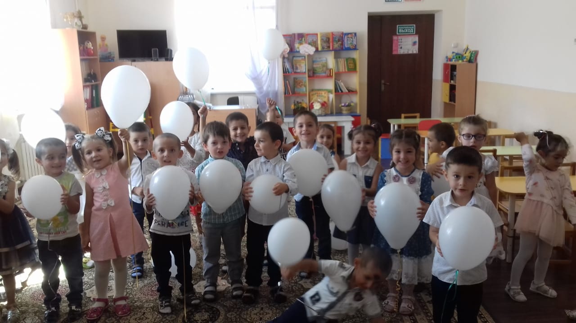

Детям рассказали о трагедии в Беслане, о **террористах,** которые причинили столько горя многим людям. Так же ребята узнали о правилах поведения при захвате **террористами.** Данная тема не оставила ребят равнодушными.

Была проведена выставка детских рисунков "**Дети против терроризма**". В своих рисунках **дети** отразили самое доброе и светлое: планету Земля, сказочные цветы, радужный дождь, птиц, взмывающих в небо.

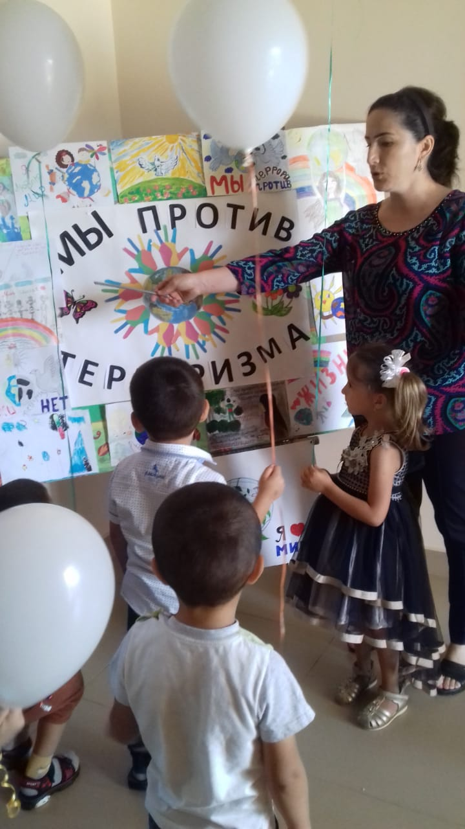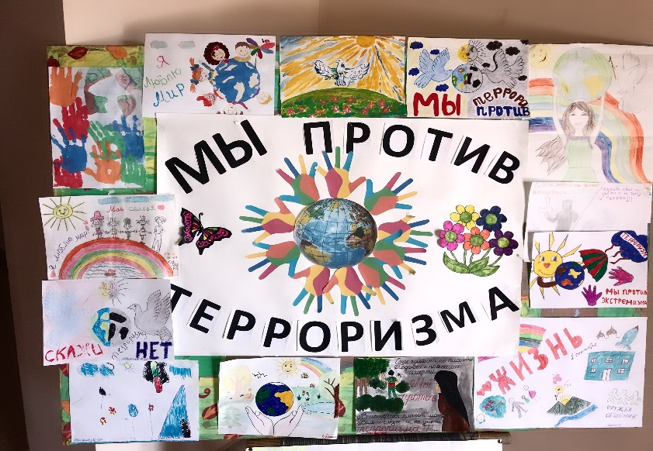

Были оформлены консультации для родителей, выпущены буклеты с памятками «Как вести себя в чрезвычайной ситуации», «Как не стать жертвой терроризма», «Безопасность наших детей».

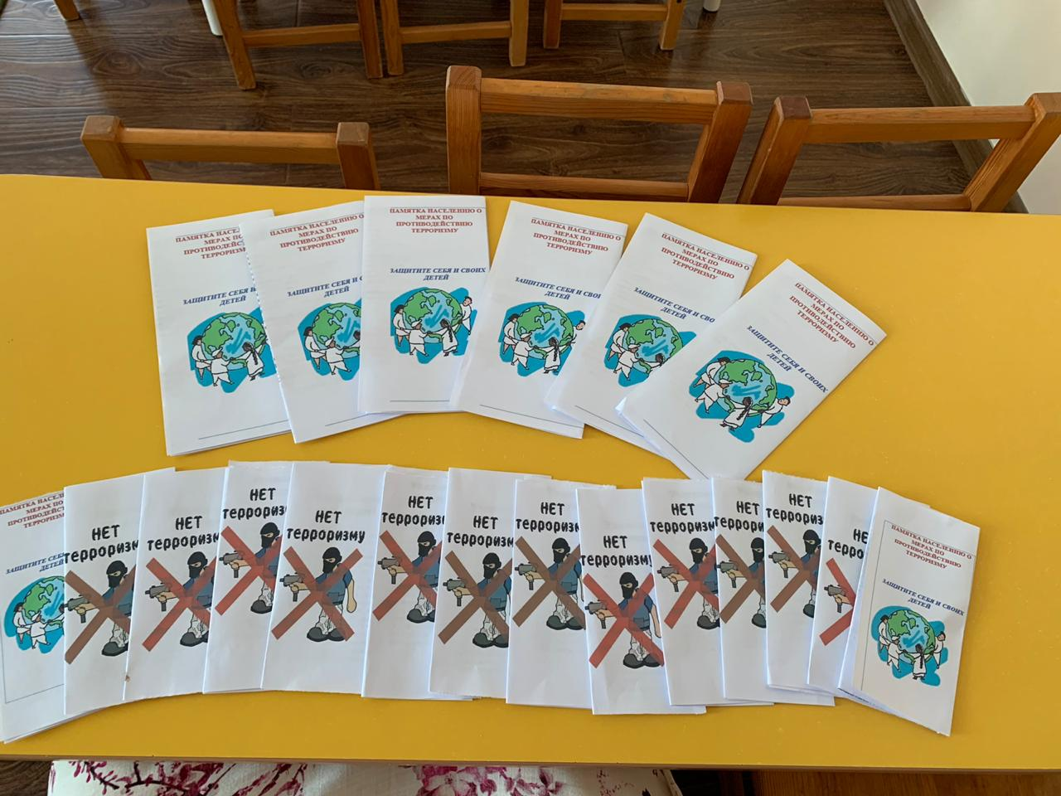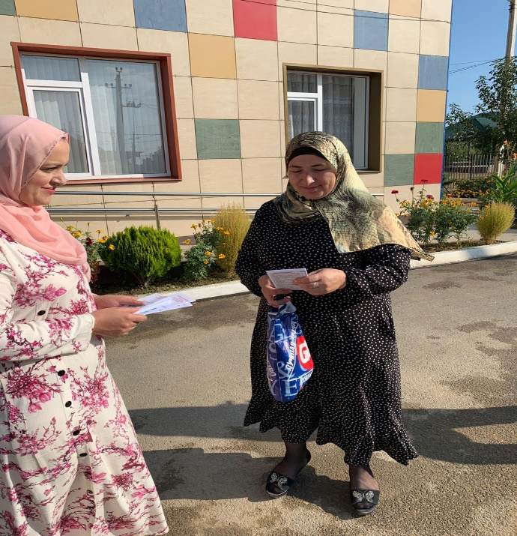

В завершении мероприятия, дети и воспитатели выпустили в небо белые шары, как символ сопричастности с общим горем и консолидации усилий за мирное небо над головой:

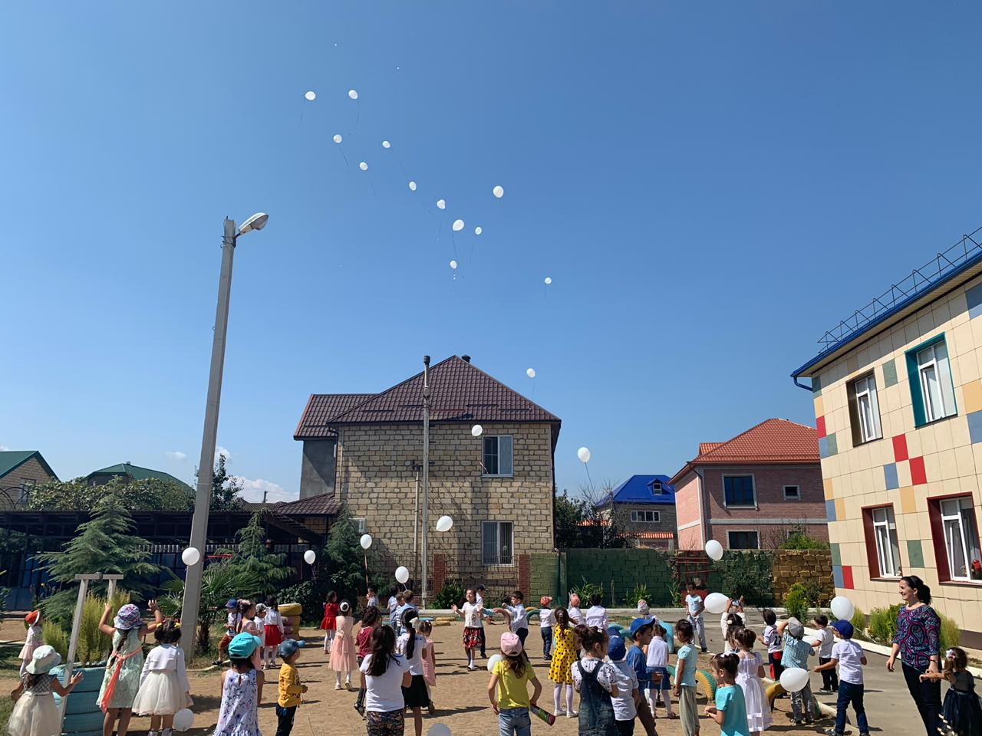

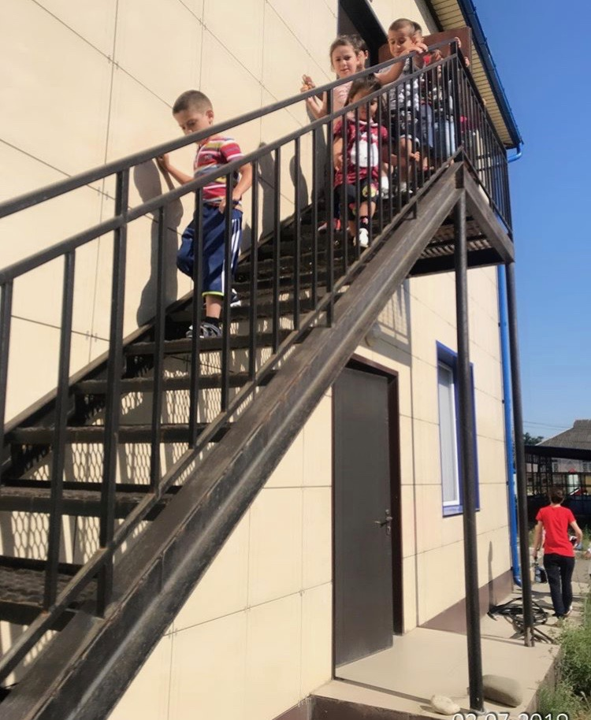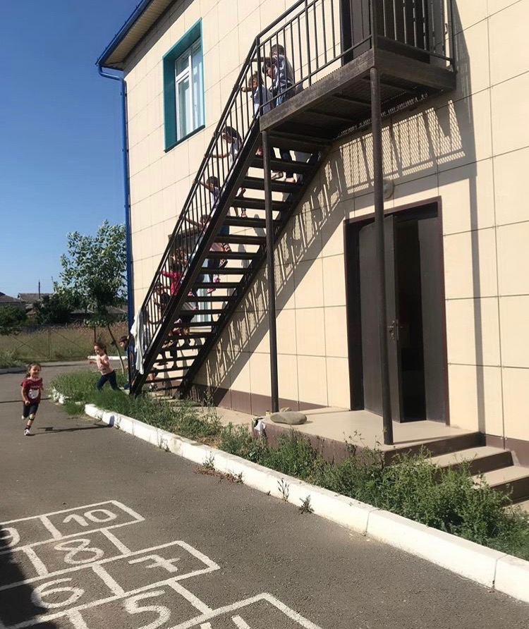С сотрудниками проведены повторные инструктажи и конечно же, самое важное - плановая объектовая тренировка по эвакуации воспитанников и персонала прошла 05.09.2019 г, в которой было задействовано 66 человек, из которых 8 сотрудника МБДОУ и воспитанники всех возрастных групп.

Важным вопросом безопасности детей является и дорожная безопасность. Обучение правильному поведению на дороге, важно начинать с самого раннего возраста. Вот и на этой неделе детям напомнили о Правилах дорожного движения.

4.09.2019 г было проведено спортивное мероприятие «Маршруты безопасности»

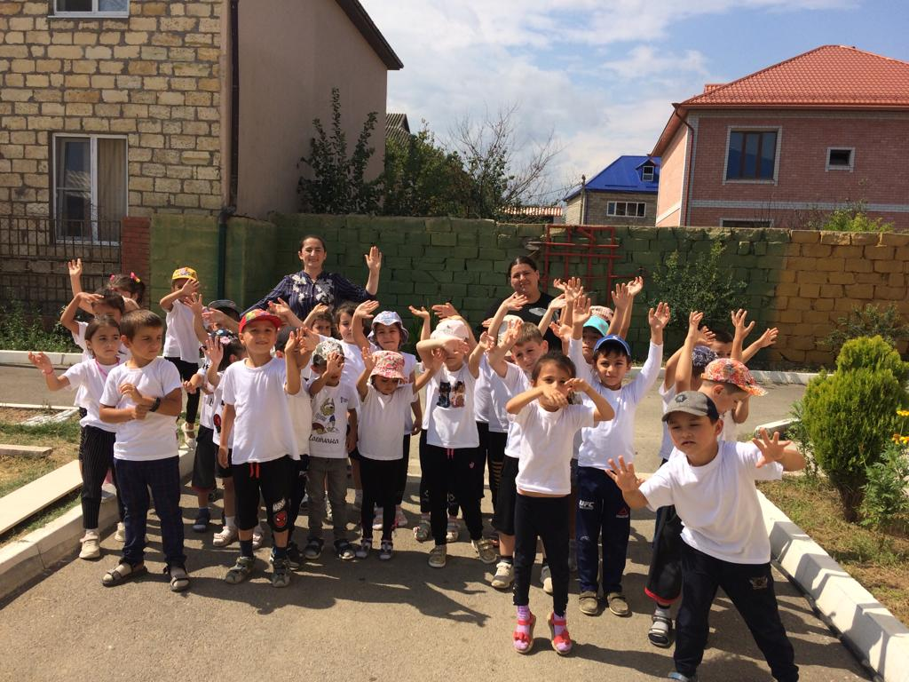

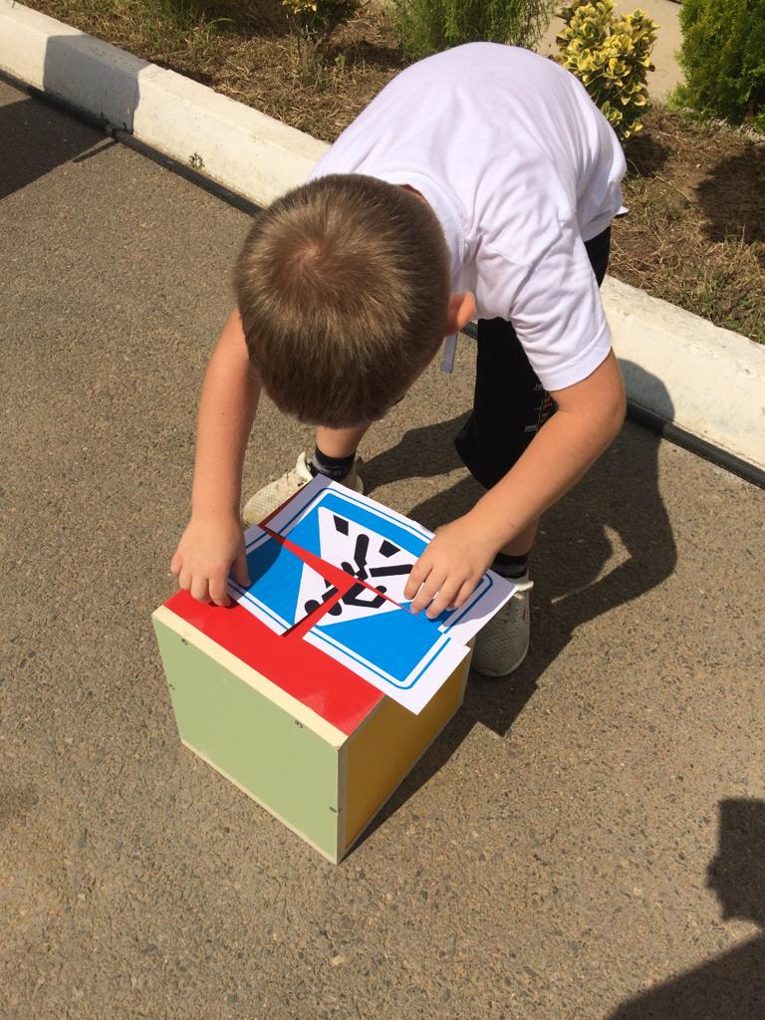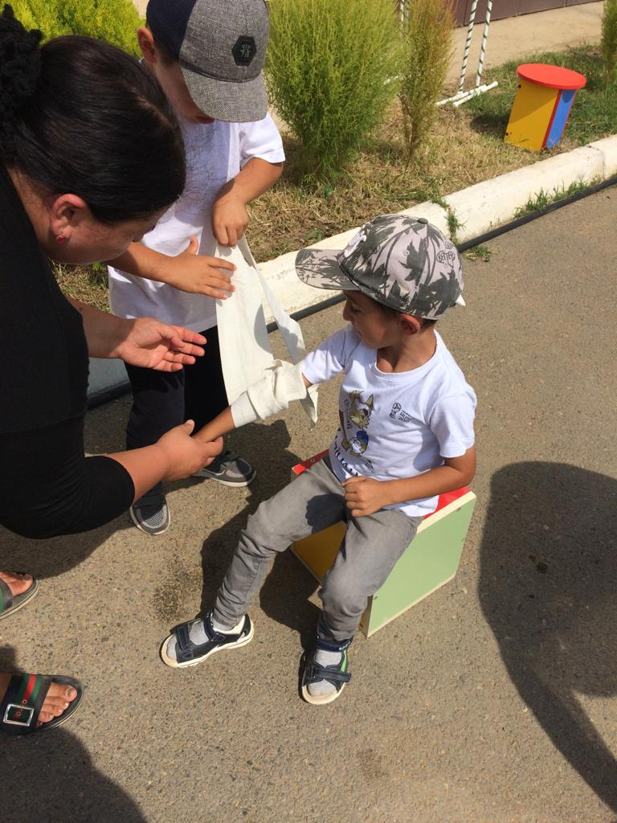

6.09.2019 г на заседании родительского клуба была проведена беседа «Это диктует неспокойный век».

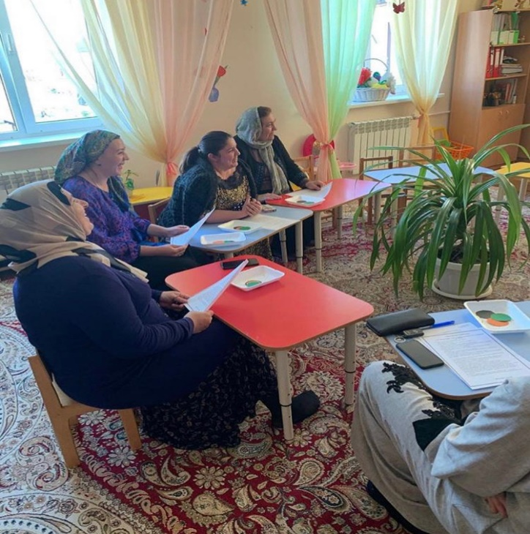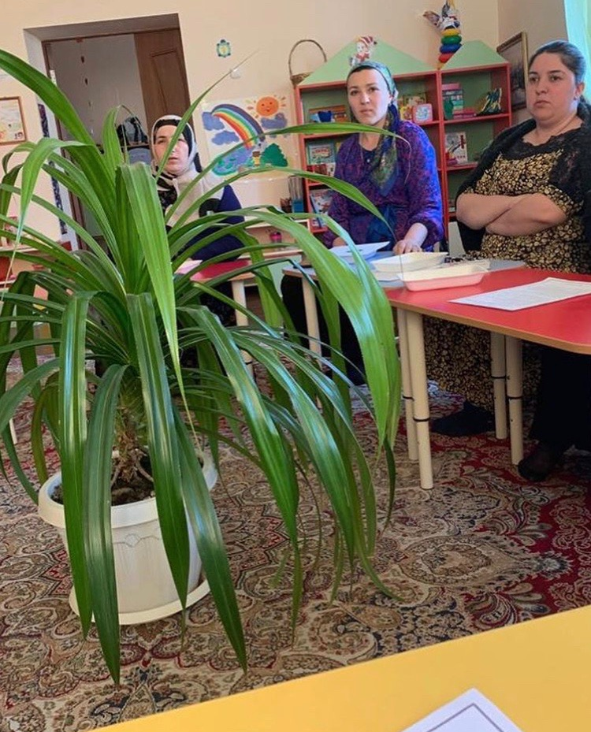

В ходе мероприятий педагоги нашего дошкольного учреждения стремились объяснить детям, что только объединившись, все вместе мы сможем противостоять ужасу и злу под названием терроризм.